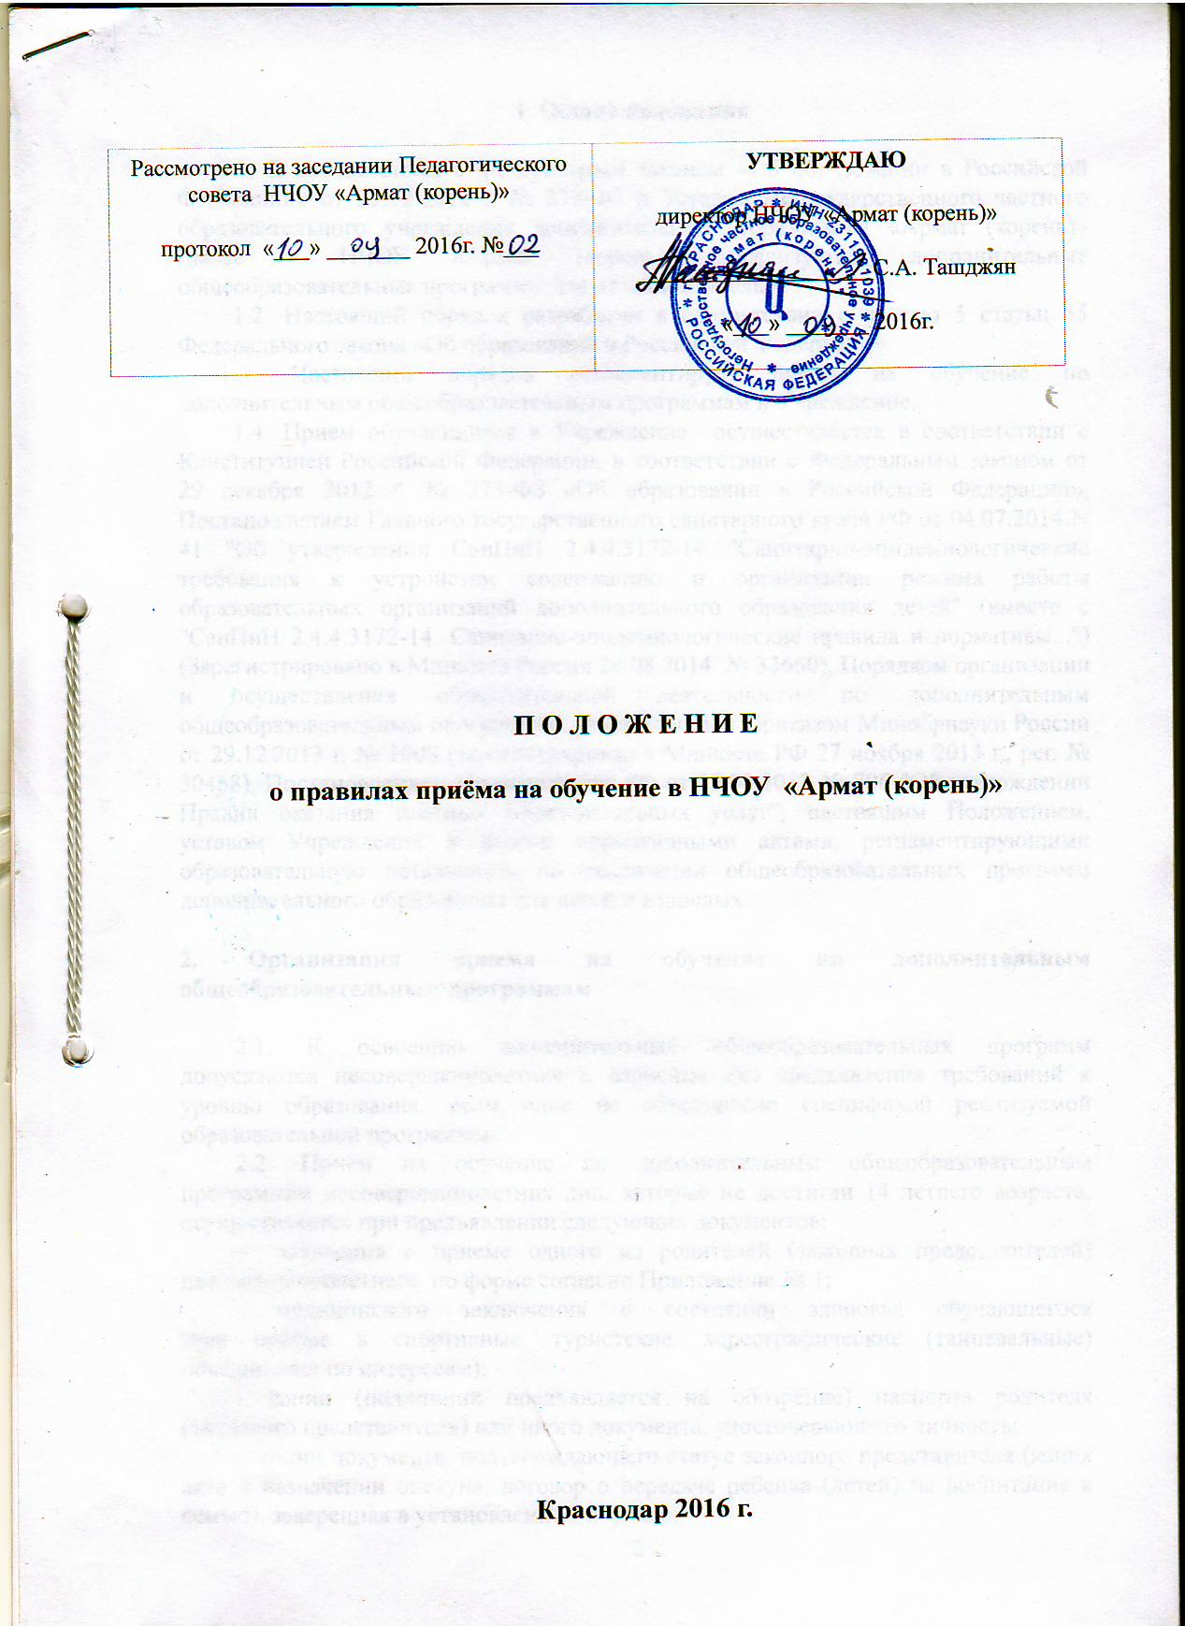

1. Общие положения

1.1. В соответствии с Федеральным законом «Об образовании в Российской Федерации» от 29.12.2012 г. № 273-ФЗ и Уставом Негосударственного частного образовательного учреждения дополнительного образования «Армат (корень)» (далее - НЧОУ «Армат (корень)») реализуются дополнительные общеобразовательные программы для детей и взрослых.
1.2. Настоящий порядок разработан в соответствии с частью 5 статьи 55 Федерального закона «Об образовании в Российской Федерации».
1.3. Настоящий порядок регламентирует прием на обучение по дополнительным общеобразовательным программам в Учреждение.
1.4. Прием обучающихся в Учреждение осуществляется в соответствии с Конституцией Российской Федерации, в соответствии с Федеральным законом от 29 декабря 2012 г. № 273-ФЗ «Об образовании в Российской Федерации», Постановлением Главного государственного санитарного врача РФ от 04.07.2014 N 41 "Об утверждении СанПиН 2.4.4.3172-14 "Санитарно-эпидемиологические требования к устройству, содержанию и организации режима работы образовательных организаций дополнительного образования детей" (вместе с "СанПиН 2.4.4.3172-14. Санитарно-эпидемиологические правила и нормативы...") (Зарегистрировано в Минюсте России 20.08.2014 № 33660), Порядком организации и осуществления образовательной деятельности по дополнительным общеобразовательным программам, утвержденным Приказом Минобрнауки России от 29.12.2013 г. № 1008 (зарегистрирован в Минюсте РФ 27 ноября 2013 г., рег. № 30468), Постановлением Правительства РФ от 15.08.2013 № 706 "Об утверждении Правил оказания платных образовательных услуг", настоящим Положением, уставом Учреждения и иными нормативными актами, регламентирующими образовательную детальность по реализации общеобразовательных программ дополнительного образования для детей и взрослых.

2. Организация приема на обучение по дополнительным общеобразовательным программам

2.1. К освоению дополнительных общеобразовательных программ допускаются несовершеннолетние и взрослые без предъявления требований к уровню образования, если иное не обусловлено спецификой реализуемой образовательной программы.
2.2. Прием на обучение по дополнительным общеобразовательным программам несовершеннолетних лиц, которые не достигли 14 летнего возраста, осуществляется при предъявлении следующих документов:
- заявления о приеме одного из родителей (законных представителей) несовершеннолетнего по форме согласно Приложение № 1;
- медицинского заключения о состоянии здоровья обучающегося (при приеме в спортивные, туристские, хореографические (танцевальные) объединения по интересам);
- копии (подлинник предъявляется на обозрение) паспорта родителя (законного представителя) или иного документа, удостоверяющего личность;
- копии документа, подтверждающего статус законного представителя (копия акта о назначении опекуна, договор о передаче ребенка (детей) на воспитание в семью), заверенная в установленном порядке;
- копии (подлинник предъявляется на обозрение) свидетельства о рождении ребенка, для учащихся старше 14 лет – копия (подлинник предъявляется на обозрение) паспорта;
- Фотографии 3 х 4 (2 шт.).
2.3. Прием на обучение по дополнительным общеобразовательным программам совершеннолетних граждан, а также граждан, достигших 14 летнего возраста (самостоятельно оплачивающих обучение) осуществляется при предъявлении следующих документов:
- заявления о приеме по форме согласно Приложение № 2;
- медицинского заключения о состоянии здоровья (при приеме в спортивные, туристские, хореографические (танцевальные) объединения по интересам либо в случае приема детей, которые впервые поступают в образовательную организацию),
- копии паспорта гражданина (подлинник предъявляется на обозрение);
- копии документа, подтверждающего право на проживание или временное пребывание в Российской Федерации иностранных граждан или лиц без гражданства;
- Фотографии 3 х 4 (2 шт.).
2.4. Прием на обучение в Учреждение ведется при наличии свободных мест по согласованию сторон.
2.6. Прием на обучение по дополнительным общеобразовательным программам оформляется приказом директора Учреждения, издаваемым в течение 7 рабочих дней после приема заявления и документов.
2.7. При приеме на обучение по дополнительным общеобразовательным программам за счет средств физических и (или) юридических лиц, после приема заявления заключается договор об образовании на обучение по дополнительным образовательным программам. После внесения первого платежа по условиям заключенного договора издается приказ о приеме на обучение.
2.8. В договоре на оказание платных образовательных услуг указываются сведения, предусмотренные Правилами оказания платных образовательных услуг, утвержденными Постановлением Правительства Российской Федерации от 15.08.2013 №706.
2.9. Прием на обучение по дополнительным общеобразовательным программам проводится на принципах равных условий приема для всех поступающих.
При проведении приема на конкурсной основе, поступающему предоставляется также информация о проводимом конкурсе и об итогах его проведения.
2.10. Каждый учащийся имеет право заниматься в нескольких объединениях, менять их в течение года. Перевод из одного объединения в другое определяется приказом директора Учреждения.
2.11. Учреждение вправе отказать в приеме исключительно в следующих случаях:
1) несоответствие возраста;
2) по медицинским показаниям, препятствующим обучению (желающим осваивать дополнительные общеобразовательные программы в области физической культуры и спорта);
3) отсутствие документов, предъявляемых при приеме в соответствии с настоящим Положением;
4) отсутствие свободных мест в выбранном объединении;
5) В случае непрохождения поступающим конкурсного отбора (при наличии такового).
2.11. Учреждение обязано ознакомить поступающего и (или) его родителей (законных представителей) со своим уставом, с лицензией на осуществление образовательной деятельности, с образовательными программами, и другими документами, регламентирующими организацию и осуществление образовательной деятельности, права и обязанности обучающихся.
Факт такого ознакомления фиксируется в заявлении о приеме и заверяется личной подписью поступающего или родителей (законных представителей) несовершеннолетнего.

3. Организация образовательной деятельности по дополнительным общеобразовательным программам

3.1. Организация и осуществление образовательной деятельности по дополнительным общеобразовательным программам осуществляется в соответствии с Порядком организации и осуществления образовательной деятельности по дополнительным общеобразовательным программам, утвержденным Приказом Минобрнауки России от 29.12.2013 г. № 1008 (зарегистрирован в Минюсте РФ 27 ноября 2013 г., рег. № 30468).

4. Заключительные положения

4.1. Настоящий Порядок размещается для ознакомления на информационных стендах и сайте Учреждения.

б

Приложение № 1
к Положению о правилах приема на обучение в НЧОУ «Армат (корень)».

Директору НЧОУ «Армат (корень)»
С.А. Ташджяну

_____________________________________
(Ф.И.О. (заказчика) родителя или законного представителя)

зарегистрирован:
_____________________________________
(населенный пункт)
ул.___________________________________
дом №_________ кв. №_________ телефон_______________________________
адрес эл. почты_________________________
фактический адрес проживания ______________________________________
______________________________________

ЗАЯВЛЕНИЕ

Я_________________________________________________________________________
(Ф.И.О. дата и место рождения родителя, законного представителя поступающего ребенка)

__________________________________________________________________________
(серия и номер паспорта, кем и когда выдан)

прошу принять на обучение в НЧОУ «Армат (корень)» в объединение___________________________________________________________________

моего ребенка__________________________________________________________________ (пол, фамилия, имя, отчество ребенка полностью, год рождения)

проживающего по адресу_________________________________________________________
(населенный пункт, улица, дом, квартира,

_____________________________________________________________________________________________________________________
№ телефона при наличии)

Копии свидетельства о рождении поступающего, медицинский документ, подтверждающий отсутствие у поступающего противопоказаний для освоения программы (при приеме в спортивные, туристские, хореографические (танцевальные) объединения), фотографии 3х4 в количестве 2 шт., документы, удостоверяющие личность родителя (законного представителя), документы подтверждающие статус законного представителя, прилагаются.
В соответствии Правилами оказания платных образовательных услуг, утв. Постановлением Правительства Российской Федерации от 15 августа 2013 г. № 706, настоящим подтверждаю, что до заключения договора об образовании на обучение по дополнительным образовательным программам ознакомлен (на) с лицензий НЧОУ «Армат (корень)» (далее - Учреждение) на право осуществления образовательной деятельности (в том числе о регистрационном номере, наименовании, адресе и телефоне органа, выдавшего лицензию), Уставом Учреждения, информацией о режиме работы Учреждения, месте нахождения Учреждения и месте фактического осуществления образовательной деятельности, учредителе (собственнике), директоре Учреждения, педагогических работниках Учреждения, справочном телефоне, адресе электронной почты и адресе сайта Учреждения в сети Интернет, перечнем оказываемых образовательных услуг, стоимость которых включена в основную плату по договору, и перечнем дополнительных образовательных услуг, оказываемых с согласия потребителя за дополнительную плату (при наличии), форме документа, выдаваемого после успешного освоения образовательной программы, Порядком оказания платных образовательных услуг (в том числе, примерной формы договора), Положением о порядке возникновения, изменения, приостановления и прекращения образовательных отношений между Учреждением и обучающимися, содержанием реализуемых в объединении образовательных программам (вид, направленность, уровень, срок освоения), учебным планом, учебным графиком и расписанием занятий, Правилами поведения учащихся, Порядком проведения текущего контроля, промежуточной и итоговой аттестаций обучающихся Учреждения, а также иными документами, регламентирующими предоставление платных образовательных услуг и затрагивающих права и обязанности обучающегося в Учреждении.

«__» ____________20__г. _____________________________________________________
(подпись, ФИО родителя, законного представителя)

В соответствии с Федеральным законом от 27.07.2006 N 152-ФЗ «О персональных данных» выражаю свое согласие на обработку НЧОУ «Армат (корень)» моих персональных данных и несовершеннолетнего ребенка, указанного в настоящем заявлении, (сбор, систематизацию, накопление, хранение, уточнение (обновление, изменение), использование, распространение (передачу), обезличивание, блокировку и уничтожение)), в отношении следующих сведений;
фамилия, имя, отчество;
- год, месяц, дата и место рождения;
- адрес проживания (регистрации);
- дата прибытия (выбытия) в образовательное учреждение;
- пол;
- статус семьи;
- форма обучения, вид обучения, продолжительность обучения;

- посещаемость занятий, расписание занятий,
паспортных данных (для целей заключения договоров и иных документов, предусмотренных законом для оформления взаимоотношений участников образовательного процесса).
- размещение на официальном сайте НЧОУ «Армат (корень)» информации об участии в различных мероприятиях и конкурсах, на стендах, буклетах, альбомах, о работе учащегося объединения (с указанием только фамилии, имени и названия объединения, года обучения).
Согласие на обработку персональных данных может быть отозвано мною путем направления директору письменного отзыва. Согласен, что директор обязан прекратить обработку персональных данных в течении 10-ти(десяти) рабочих дней с момента получения указанного отзыва.
Подтверждаю, что права и обязанности в области защиты персональных данных мне разъяснены.

«__» ____________20__г. _____________________________________________________
(подпись, ФИО родителя, законного представителя)

Приложение № 2
к Положению о правилах приёма на обучение в НЧОУ «Армат (корень)».
Директору НЧОУ «Армат (корень)»
С.А. Ташджяну
__________________________________
(Ф.И.О. поступающего), зарегистрирован: г.___________________________________ ул.________________, дом№___, кв.№___ телефон_________________________ ,
адрес эл. почты_________________________
фактический адрес проживания ______________________________________

ЗАЯВЛЕНИЕ

Прошу принять на обучение в НЧОУ «Армат (корень)» в объединение______________________________________________________________

______________________________________________________________________________________________________________________
(Ф.И.О., дата и место рождения) ______________________________________________________________________________
(серия и номер паспорта, кем и когда выдан)

Копия паспорта (иного документа, удостоверяющего личность) поступающего, медицинский документ, подтверждающий отсутствие у поступающего противопоказаний для освоения программы (при приеме в спортивные, туристские, хореографические (танцевальные) объединения), фотографии 3х4 в количестве 3 штук, прилагаются.
В соответствии Правилами оказания платных образовательных услуг, утв. Постановлением Правительства Российской Федерации от 15 августа 2013 г. № 706, настоящим подтверждаю, что до заключения договора об образовании на обучение по дополнительным образовательным программам ознакомлен (на) с лицензий НЧОУ «Армат (корень)» (далее - Учреждение) на право осуществления образовательной деятельности (в том числе о регистрационном номере, наименовании, адресе и телефоне органа, выдавшего лицензию), Уставом Учреждения, информацией о режиме работы Учреждения, месте нахождения Учреждения и месте фактического осуществления образовательной деятельности, учредителе (собственнике), директоре Учреждения, педагогических работниках Учреждения, справочном телефоне, адресе электронной почты и адресе сайта Учреждения в сети Интернет, перечнем оказываемых образовательных услуг, стоимость которых включена в основную плату по договору, и перечнем дополнительных образовательных услуг, оказываемых с согласия потребителя за дополнительную плату (при наличии), форме документа, выдаваемого после успешного освоения образовательной программы, Порядком оказания платных образовательных услуг (в том числе, примерной формы договора), Положением о порядке возникновения, изменения, приостановления и прекращения образовательных отношений между Учреждением и обучающимися, содержанием реализуемых в объединении образовательных программам (вид, направленность, уровень, срок освоения), учебным планом, учебным графиком и расписанием занятий, Правилами поведения учащихся, Порядком проведения текущего контроля, промежуточной и итоговой аттестаций обучающихся Учреждения, а также иными документами, регламентирующими предоставление платных образовательных услуг и затрагивающих права и обязанности обучающегося в Учреждении.

«__» ____________20__г. __________________________________________________________________
(подпись, ФИО поступающего)

В соответствии с Федеральным законом от 27.07.2006 N 152-ФЗ «О персональных данных» выражаю свое согласие на обработку НЧОУ «Армат (корень)» моих персональных данных (сбор, систематизацию, накопление, хранение, уточнение (обновление, изменение), использование, распространение (передачу), обезличивание, блокировку и уничтожение), в отношении следующих сведений:
фамилия, имя, отчество;
- год, месяц, дата и место рождения;
- адрес проживания (регистрации);
- дата прибытия (выбытия) в образовательное учреждение;
- пол;
- статус семьи;
- форма обучения, вид обучения, продолжительность обучения;
- посещаемость занятий, расписание занятий,
паспортных данных для целей заключения договоров и иных документов, предусмотренных законом для оформления взаимоотношений участников образовательного процесса);
- размещение на официальном сайте НЧОУ «Армат (корень)» информации об участии в различных мероприятиях и конкурсах, на стендах, буклетах, альбомах, о работе учащегося объединения (с указанием только фамилии, имени и названия объединения, года обучения).
Согласие на обработку персональных данных может быть отозвано мною путем направления директору письменного отзыва. Согласен, что директор обязан прекратить обработку персональных данных в течении 10-ти(десяти) рабочих дней с момента получения указанного отзыва.
Подтверждаю, что права и обязанности в области защиты персональных данных мне разъяснены.

«__» ____________20__г. __________________________________________________________________
(подпись, ФИО поступающего)

